Lire et écrire des textes au cycle 3
Comment présenter les ouvrages lors du Festival

Les livres en valise (à l’instar de Marcel Duchamp)

La boîte-en-valise (ou simplement Valise) est une série d'œuvres d'art de l'artiste Marcel Duchamp. La première Valise est réalisée à partir de 1936 et présentée en 1941.  La boîte-en-valise est conçue comme un musée portatif, autour de l'univers condensé de la boîte des surréaliste et du principe de cabinet de curiosité. L'œuvre est composée d'une valise contenant 69 reproductions des principales œuvres de Duchamp, dont de nombreuses photographies et les répliques miniatures des ready-made La Fontaine et Grand Verre | 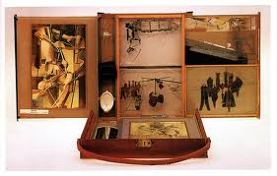
Comment ?
- récupérer une vieille valise
- utiliser des objets, des messages, des photos qui rappelleront chacun des ouvrages et affirmeront sa particularité

Les boîtes à livres

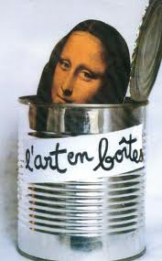 | 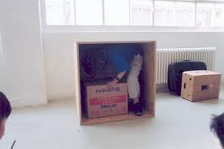  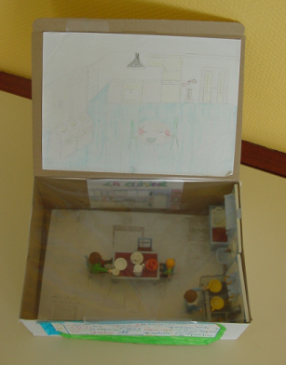
Chaque boite de conserve contient un objet et/ou un message représentatif de l’ouvrage | Chaque boîte, en petit ou grand format, contient des éléments représentatifs de l’ouvrage  L’installation des boites devra être pensée : en ligne, en colonne, disséminées…

Le radeau de la Méduse en 3 dimensions

Profiter de la mise en écho de cette œuvre dans certains ouvrages pour aller plus loin et pour « jouer » avec sa représentation
Chercher comment l’illustrer pour chacun des ouvrages de manière symbolique ?

Affichage
Concevoir, pour chaque ouvrage, une affiche personnalisée qui pourra être en deux dimensions
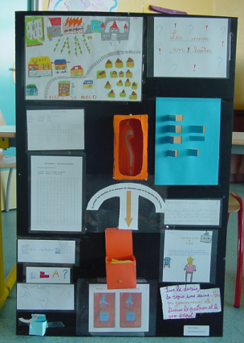
Le « on-raconte »

Choisir des extraits de chacun des ouvrages qui font sens entre eux
- Les lire devant les autres élèves
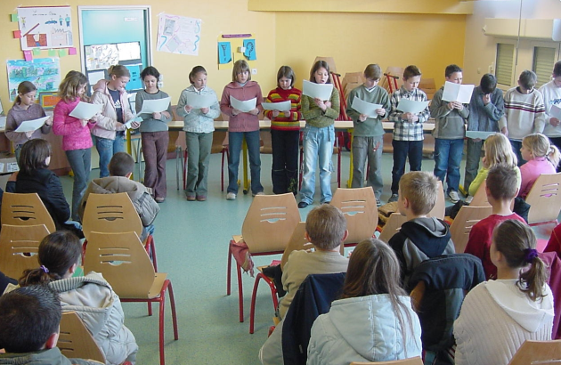
- Les enregistrer
L’outil interactif
- Concevoir un didapage sur lequel apparaîtront des jeux pour chacun des ouvrages
- Prévoir des jeux questions/réponses sur le TBI
Des jeux

- Concevoir des jeux en s’appuyant sur la conception et les règles de jeux existants
- Organiser une rencontre

